Городская физкультурно-спортивная общественная организация
«Федерация спортивного туризма г. Челябинска»
Муниципальное бюджетное учреждение дополнительного образования
«Станция юных туристов города Челябинска»
22 апреля 2018 года г. Челябинск, МАОУ «СОШ №62 г. Челябинска»
19-ое открытое Первенство г. Челябинска по спортивному туризму
на дистанции – пешеходная
среди обучающихся образовательных организаций

Схемы блоков этапов на дистанции 3 класса

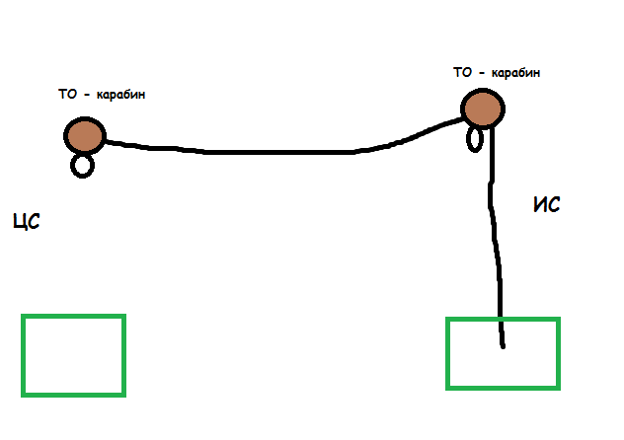
Блок 1-2-3
Подъем – провисшая навесная переправа - спуск

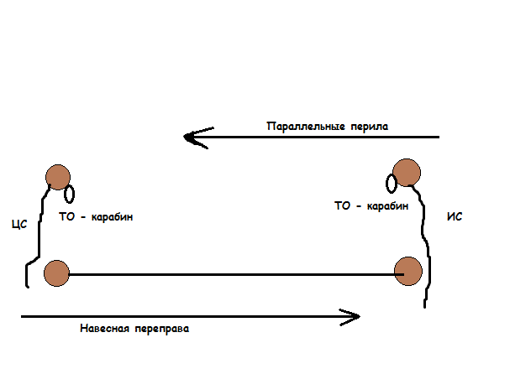

Блок 7-8
Навесная переправа – параллельные перила с наведением верхних перил

